Информационный школьный вестник
«Мы – вместе»
Выпуск № 5– декабрь 2019

Добрые люди,
добрыми будем
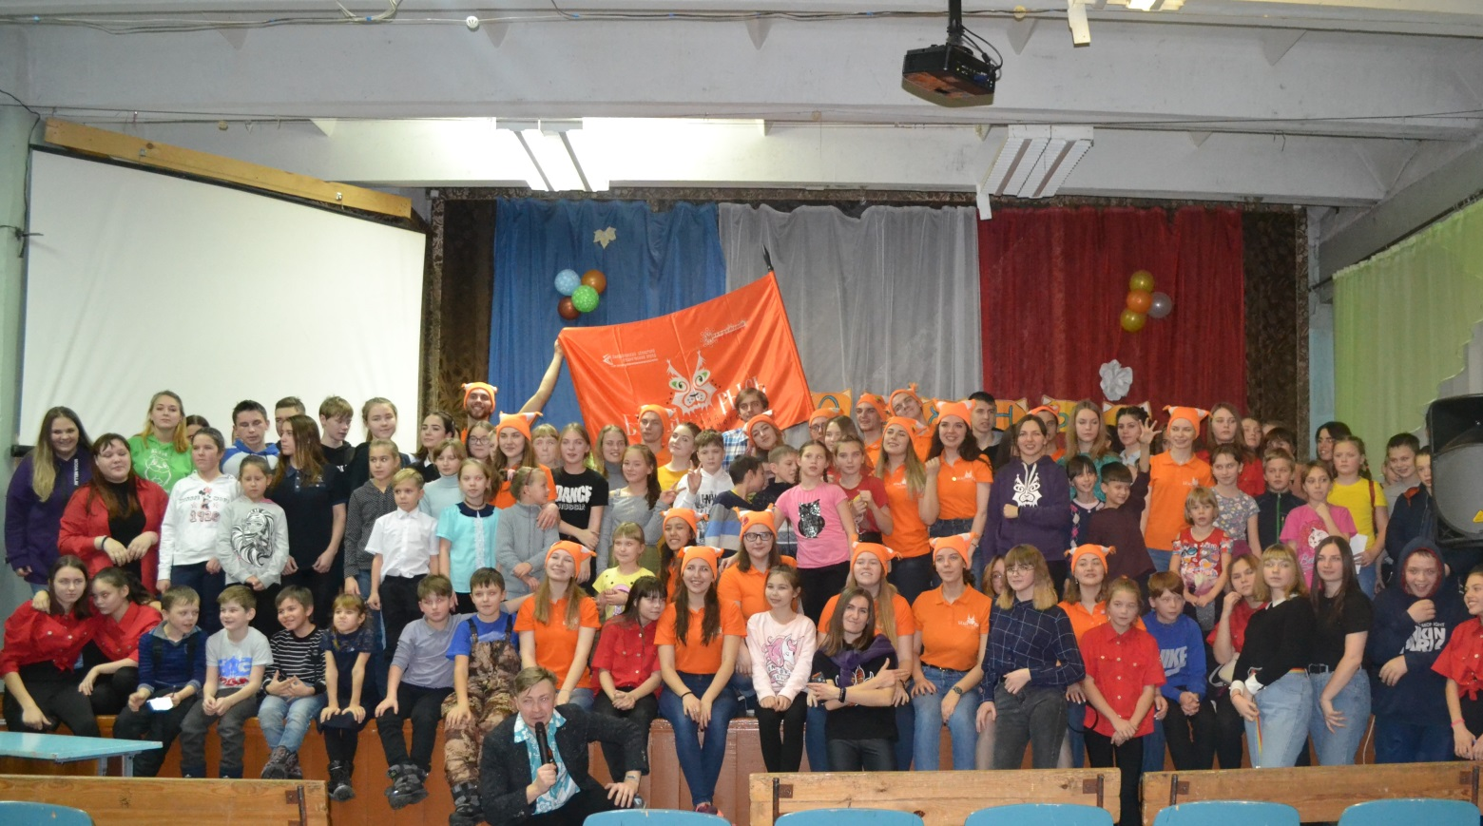

В номере:

- Снова в гостях студенты-волонтёры
- Мы тоже умеем творить добро
- Добрая традиция

Выпуск подготовили
- Ершова Анжелла, Насибуллина Милана и Таскаева Катерина из 8а, Адушева Светлана, Пахомова Эльвира, Шарапов Константин, Мальцева Екатерина, Немирова Ирина и Берклунд Никита из 8б (творческое объединение «Пёрышки» Сарычевой Р.Г.);
- Фотоматериалы – от Камаева Дмитрия из 7б (творческое объединение «Юный фотограф» Сунцовой М.Ф.)
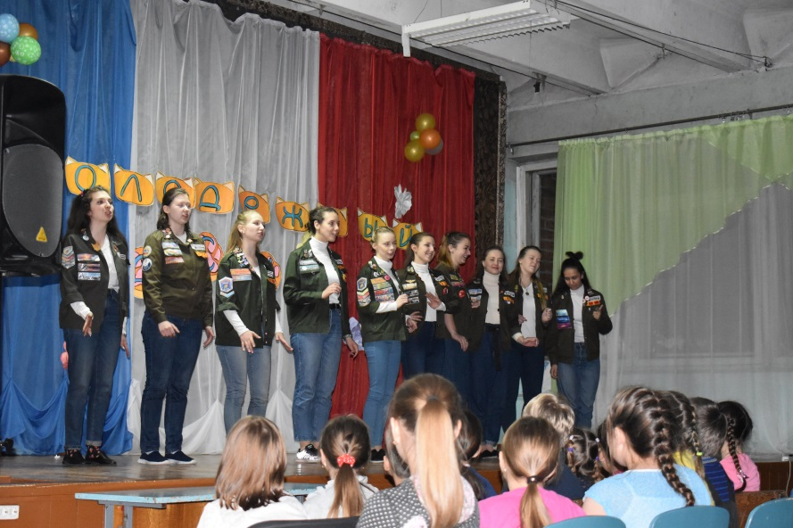
Снова в гостях
студенты-волонтёры
5 декабря официально в нашей стране считается Днём волонтёра. Это доброволец, который занимается общественно полезным делом безвозмездно, ничего не требуя взамен.
6 декабря 2019 года нашу школу в очередной раз посетили студенты-волонтёры из разных вузов Екатеринбурга. Быстрые, активные, креативные и энергичные – сводный студенческий отряд – «Белая рысь».
Программа пребывания волонтёров в нашей школе была очень насыщенной (это отметили и гости). Торжественная встреча, осмотр музейных экспозиций, мастер-классы, психологические тренинги и просветительские беседы с детьми, социальные акции в посёлке, товарищеская встреча по волейболу с командой старшеклассников и по традиции - заключительный прощальный концерт.
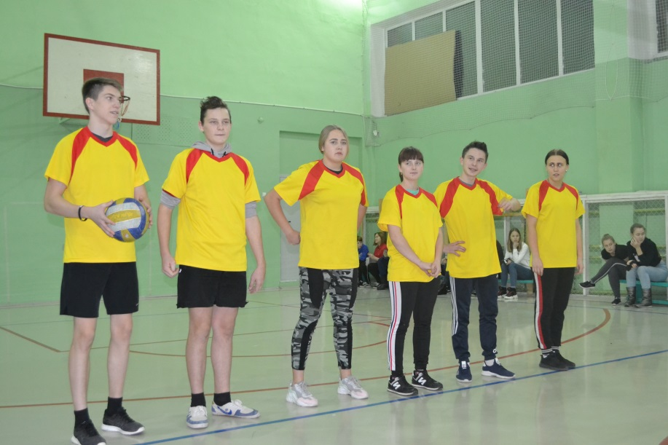
Наши гости из отряда «Белая рысь» охотно делились своими впечатлениями от встреч с корреспондентами школьного вестника «Мы – вместе!»:
Дмитрий Фоменко:
…всё очень понравилось, приятно удивило ваше гостеприимство.
Юлия Коренева:
…очень умные детки, с которыми я работала, разговорчивые, весёлые, внимательные, исполнительные. Очень понравилась организация Дня волонтёра в школе..
Ошев Сергей:
…были приятно удивлены: очень сообразительные и дружные ребята, активно все работали. Порадовали также встреча и очень вкусная еда!!!
Всех гостей объединяло желание творить добро и делиться позитивным настроем с окружающими.
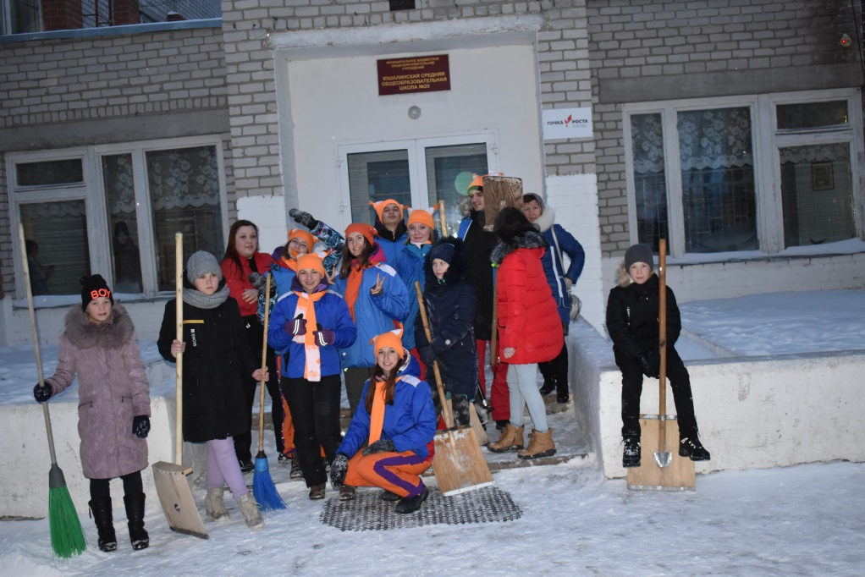
Все без исключения гости восхищались радушием Юшалинской школы, чёткой организацией мероприятия, заинтересованностью и активностью учеников, нашим бережным отношением к истории посёлка и вкусным питанием в школьной столовой.
Мы тоже умеем творить добро

Ученики Юшалинской средней школы тоже участвуют в добровольческом движении. С этого года под руководством Макеевой Л.В. организовано детское объединение «Волонтёр». Наши волонтёры так же «добровольно и ничего не требуя взамен» откликаются на призыв помочь конкретным людям или посёлку. Ученики нашей школы ухаживают за обелиском и мемориалом, установленными в честь юшалинцев, участников Великой Отечественной войны. Школьники расчищают от большого снега дома одиноких престарелых юшалинцев и складывают дрова, очищают весной улицы посёлка от вытаявшего из-под снега мусора, помогают поселковой библиотеке, поздравляют ветеранов педагогического труда с профессиональным праздником, занимаются вожатской работой. И с каждым годом появляются всё новые направления добровольческих акций. Значит, волонтёрское движение в Юшалинской СОШ № 25 продолжает набирать обороты.
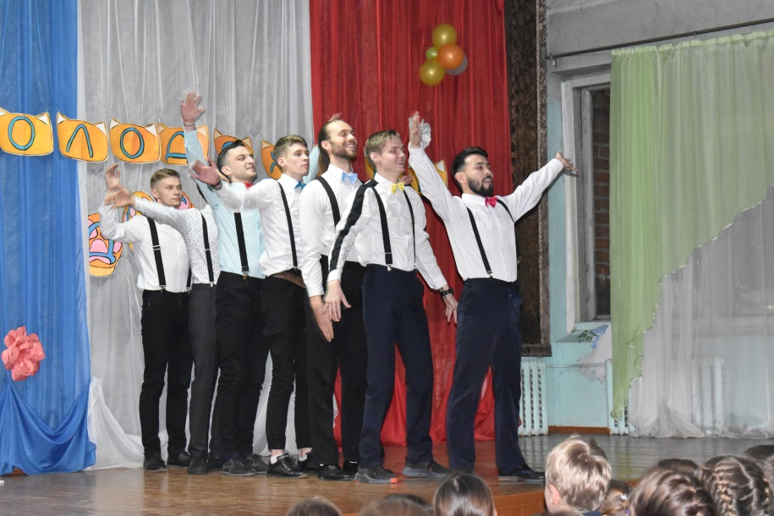
Добрая традиция

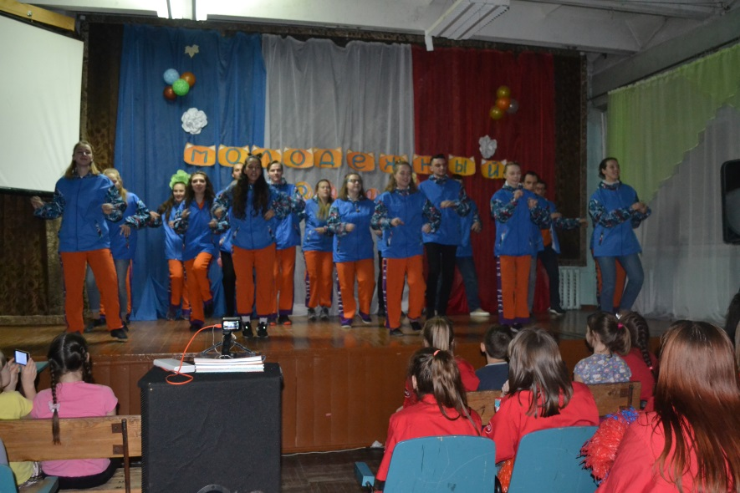
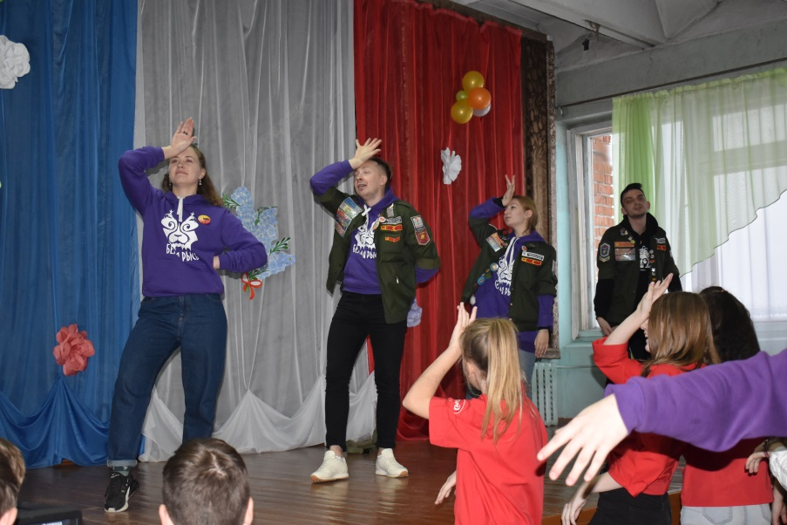
Уже в четвёртый раз приезжают к нам студенты. И каждый раз с нетерпением ждут юшалинцы концерта не только ученики школы, но и взрослые юшалинцы. Ждут потому, что волонтёры всегда привозят настоящее театральное представление. И в этом году со сцены звучали трогательные песни, по-настоящему актёрское исполнение стихотворений, были показаны оригинальные танцы. Юные зрители с особым удовольствием откликались на игры ведущих с залом. Наши ребята с радостью бегали на сцену играть и получали свою порцию аплодисментов. Вот талантливыми танцорами, певцами, чтецами нас уже не удивишь – есть у нас свои, доморощенные артисты. Особенно юшалинцы ждут на таком прощальном концерте световых шоу, потому что у нас такого на сцене не увидишь. И когда в зрительном зале погас свет и загорелись неоновые огни, тут-то зрители не жалели своих ладошек. Оригинально, интересно и красиво! По традиции студенты закончили прощальный концерт коллективным исполнением гимна студенческого отряда «Белая рысь». Здорово! Успехов тебе в твоих добрых делах, БЕЛАЯ РЫСЬ!

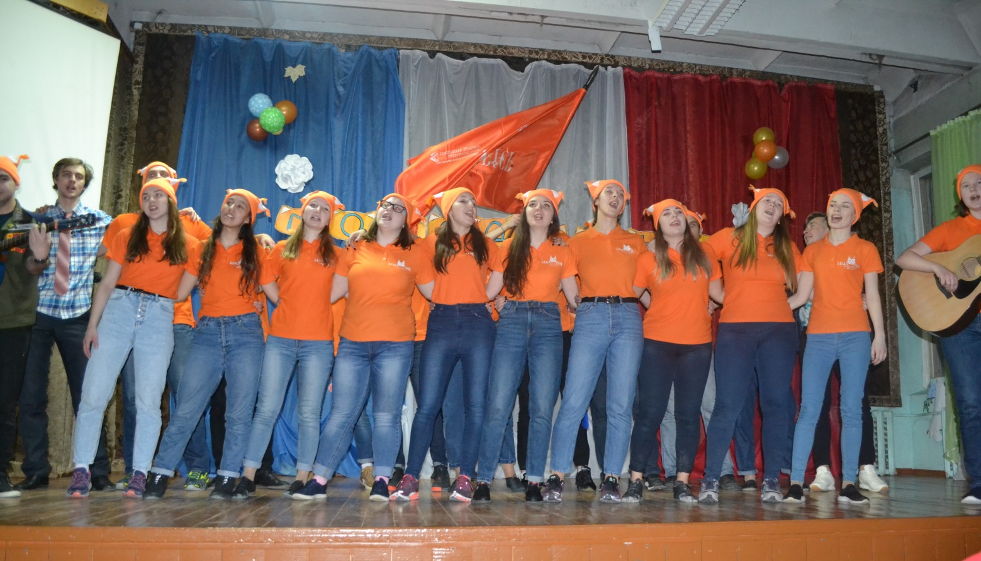
Не нужно больше отговорок.
Признайся самому себе,
Что век на свете наш недолог.
Добрей быть нужно на Земле.
Проснешься утром и заметишь
Как жизнь прекрасна и мила,
В круговороте серых будней
Найди минутку для добра.
А. Трифонова

